ĐỀ 01
Một trục có đường kính d = 80 mm chịu các mômen xoắn ngoại lực: m₁ = 200 Nm, m₂ = 600 Nm, m₃ = 1200 Nm, m₄ = 700 Nm, m₅ = 300 Nm. Biết [θ] = 0,4 ⁰/m, G = 8.10⁷ kN/m², [τ] = 90 MN/m²  a) Vẽ biểu đồ mômen xoắn nội lực của trục. (4đ)  b) Kiểm tra độ bền và độ cứng của trục. (3đ)  c) Tính góc xoắn tuyệt đối φ trong từng đoạn và cả trục. (3đ) | 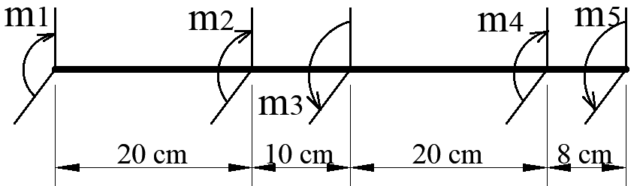

ĐỀ 02
Một trục chịu các mômen xoắn ngoại lực: m₁ = 0,3 kNm, m₂ = 0,4 kNm, m₃ = 1 kNm, m₄ = 0,5 kNm, m₅ = 0,4 kNm. Biết [θ] = 0,6 ⁰/m, G = 8.10¹⁰ N/m², [τ] = 40 MN/m²  a) Vẽ biểu đồ mômen xoắn nội lực của trục. (4đ)  b) Tính đường kính của trục thỏa điều kiện bền và điều kiện cứng. (3đ)  c) Với trường hợp thanh có đường kính là 0,06m. Hãy tính góc xoắn tuyệt đối φ trong từng đoạn và cả trục. (3đ) | 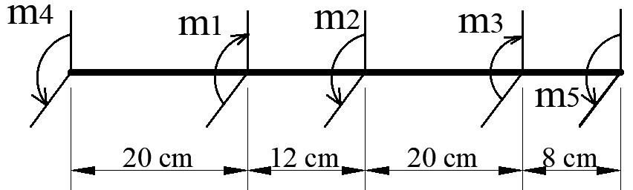

ĐỀ 03
Một trục có d = 6 cm chịu các mômen xoắn ngoại lực: m₁ = 500 Nm, m₂ = 320 Nm, m₃ = 580 Nm, m₄ = 800 Nm, m₅ = 600 Nm. Biết [θ] = 0,7 ⁰/m, G = 8.10⁷ kN/m², [τ] = 100 MN/m²  a) Vẽ biểu đồ mômen xoắn nội lực của trục. (4đ)  b) Kiểm tra độ bền và độ cứng của trục. (3đ)  c) Tính góc xoắn tuyệt đối φ trong từng đoạn và cả trục. (3đ) | 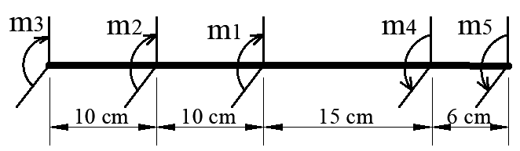

ĐỀ 04
Một trục chịu các mômen xoắn ngoại lực: m₁ = 0,4 kNm, m₂ = 0,8 kNm, m₃ = 0,5 kNm, m₄ = 0,6 kNm, m₅ = 0,3 kNm. Biết [θ] = 0,6 ⁰/m, G = 8.10¹⁰ N/m², [τ] = 60 MN/m²  a) Vẽ biểu đồ mômen xoắn nội lực của trục. (4đ)  b) Tính đường kính của trục thỏa điều kiện bền và điều kiện cứng. (3đ)  c) Với trường hợp thanh có đường kính là 0,08m.Tính góc xoắn tuyệt đối φ trong từng đoạn và cả trục. (3đ) | 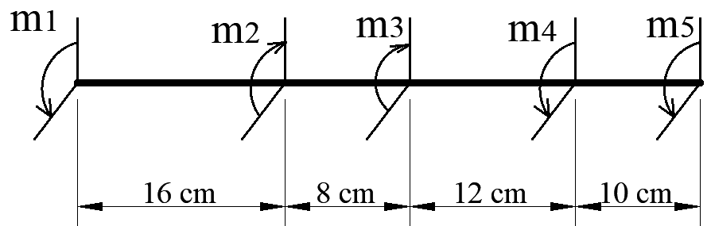

ĐỀ 05
Một trục có đường kính 100 mm chịu các mômen xoắn ngoại lực: m_{A} = 0,6 kNm, m_{B} = 1,6 kNm, m_{C} = 2,8 kNm, m_{D} = 1 kNm, m_{E} = 0,4 kNm. Biết [θ] = 0,4 ⁰/m, G = 8.10⁷ kN/m², [τ] = 80 MN/m²  a) Vẽ biểu đồ mômen xoắn nội lực của trục. (4đ)  b) Kiểm tra độ bền và độ cứng của trục. (3đ)  c) Tính góc xoắn tuyệt đối φ trong từng đoạn và cả trục. (3đ) | 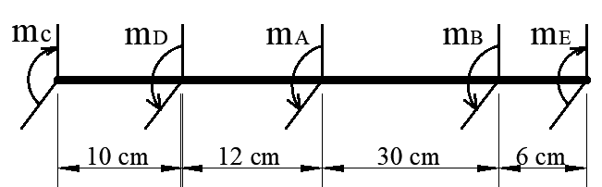

ĐỀ 06
Một trục chịu các mômen xoắn ngoại lực: m₁ = 1200 Nm, m₂ = 600 Nm, m₃ = 600 Nm, m₄ = 400 Nm, m₅ = 800 Nm. Biết [θ] = 0,6 ⁰/m, G = 8.10⁷ kN/m², [τ] = 60 MN/m².  a) Vẽ biểu đồ mômen xoắn nội lực của trục. (4đ)  b) Tính đường kính của trục thỏa điều kiện bền và điều kiện cứng. (3đ)  c) Với trường hợp thanh có đường kính là 0,06m.Tính góc xoắn tuyệt đối φ trong từng đoạn và cả trục. (3đ) | 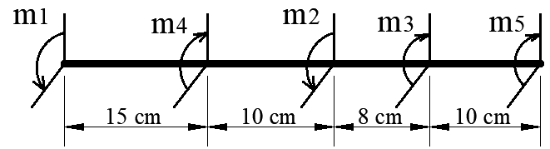

ĐỀ 07
Một trục có đường kính 8 cm chịu các mômen xoắn ngoại lực: m₁ = 0,8 kNm, m₂ = 2,6 kNm, m₃ = 0,6 kNm, m₄ = 1,6 kNm, m₅ = 0,4 kNm. Biết [θ] = 0,4 ⁰/m, G = 8.10¹⁰ N/m², [τ] = 12 MN/m²  a) Vẽ biểu đồ mômen xoắn nội lực của trục. (4đ)  b) Kiểm tra độ bền và độ cứng của trục. (3đ)  c) Tính góc xoắn tuyệt đối φ trong từng đoạn và cả trục. (3đ) | 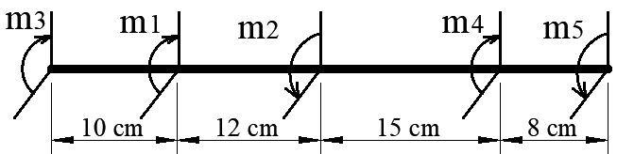

ĐỀ 08
Một trục chịu các mômen xoắn ngoại lực: m₁ = 400 Nm, m₂ = 600 Nm, m₃ = 1600 Nm, m₄ = 1000 Nm m₅ = 400 Nm. Biết [θ] = 0,6 ⁰/m, G = 8.10¹⁰ N/m², [τ] = 80 MN/m²  a) Vẽ biểu đồ mômen xoắn nội lực của trục. (4đ)  b) Tính đường kính của trục thỏa điều kiện bền và điều kiện cứng. (3đ)  c) Với trường hợp thanh có đường kính là 0,04m.Tính góc xoắn tuyệt đối φ trong từng đoạn và cả trục. (3đ) | 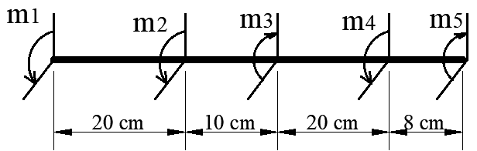

ĐỀ 09
Một trục có đường kính 120 mm chịu các mômen xoắn ngoại lực: m₁ = 1200 Nm, m₂ = 600 Nm, m₃ = 1400 Nm, m₄ = 1400 Nm, m₅ = 600 Nm. Biết [θ] = 0,4 ⁰/m, G = 8.10¹⁰ N/m², [τ] = 12 MN/m²  a) Vẽ biểu đồ mômen xoắn nội lực của trục. (4đ)  b) Kiểm tra độ bền và độ cứng của trục. (3đ)  c) Tính góc xoắn tuyệt đối φ trong từng đoạn và cả trục. (3đ) | 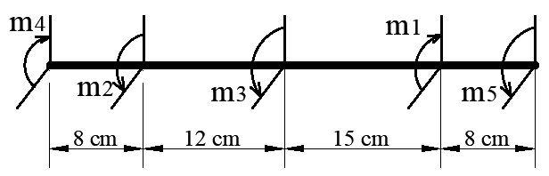

ĐỀ 10
Một trục chịu các mômen xoắn ngoại lực: m₁ = 1,2 kNm, m₂ = 2,4 kNm, m₃ = 1,8 kNm, m₄ = 1,8 kNm, m₅ = 1,2 kNm. Biết [θ] = 0,6 ⁰/m, G = 8.10¹⁰ N/m², [τ] = 80 MN/m²  a) Vẽ biểu đồ mômen xoắn nội lực của trục. (4đ)  b) Tính đường kính của trục thỏa điều kiện bền và điều kiện cứng. (3đ)  c) Với trường hợp thanh có đường kính là 0,06m.Tính góc xoắn tuyệt đối φ trong từng đoạn và cả trục. (3đ) | 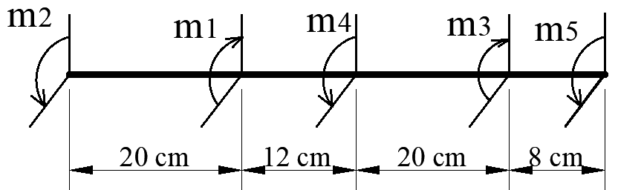

ĐỀ 11
Một trục có đường kính 100 mm chịu các mômen xoắn ngoại lực: m_{A} = 1 kNm, m_{B} = 1,3 kNm, m_{C} = 2,4 kNm, m_{D} = 1,4 kNm, m_{E} = 1,3 kNm. Biết [θ] = 0,4 ⁰/m, G = 8.10¹⁰ N/m², [τ] = 20 MN/m²  a) Vẽ biểu đồ mômen xoắn nội lực của trục. (4đ)  b) Kiểm tra độ bền và độ cứng của trục. (3đ)  c) Tính góc xoắn tuyệt đối φ trong từng đoạn và cả trục. (3đ) | 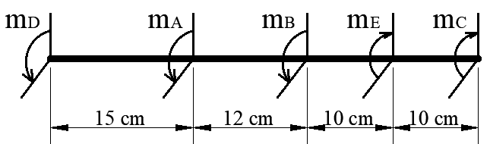

ĐỀ 12
Một trục chịu các mômen xoắn ngoại lực: m_{A} = 1 kNm, m_{B} = 2,4 kNm, m_{C} = 2,8 kNm, m_{D} = 1,6 kNm, m_{E} = 2,2 kNm. Biết [θ] = 0,6 ⁰/m, G = 8.10⁷ kN/m², [τ] = 100 MN/m²  a) Vẽ biểu đồ mômen xoắn nội lực của trục. (4đ)  b) Tính đường kính của trục thỏa điều kiện bền và điều kiện cứng. (3đ)  c) Với trường hợp thanh có đường kính là 0,06m.Tính góc xoắn tuyệt đối φ trong từng đoạn và cả trục. (3đ) | 

